https://deti.mann-ivanov-ferber.ru/2020/04/12/9-interesnyx-faktov-o-kosmose-kotorye-ponravyatsya-detyam/

9 интересных фактов о космосе, которые понравятся детям.
Почти все дети увлекаются космосом. Кто-то лишь на короткое время, пока узнает о том, как устроен мир. А кто-то — всерьез и надолго, мечтая однажды полететь на Луну или еще дальше, повторить подвиг Гагарина или открыть новую звезду.
В любом случае, ребенку будет интересно узнать о том, что прячется за облаками. О Луне, о Солнце и звездах, о космических кораблях и ракетах, о Гагарине и Королеве. К счастью, есть множество книг, которые помогут и малышам, и школьникам, и даже взрослым открыть для себя Вселенную. А вот несколько отрывков из них:

1. Луна
Луна является спутником Земли. Так астрономы называют ее, потому что она постоянно находится рядом с Землёй. Она вращается вокруг нашей планеты и никуда от неё не может деться, потому что Земля Луну к себе притягивает. И Луна, и Земля — небесные тела, но Луна гораздо меньше Земли. Земля — планета, а Луна — её спутник.
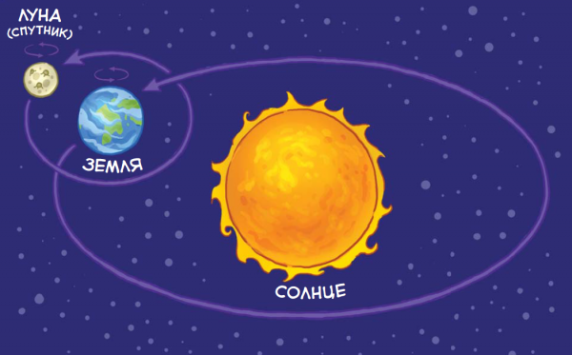
Иллюстрация из книги «Увлекательная астрономия»

2. Месяц
Сама Луна не светит. То свечение Луны, которое мы наблюдаем по ночам, — это отражённый Луной свет Солнца. В разные ночи Солнце освещает спутник Земли по-разному.
Земля, а вместе с ней и Луна вращаются вокруг Солнца. Если взять мячик и осветить его фонариком в темноте, то с одной стороны он будет казаться круглым, потому что свет фонаря падает прямо на него. С другой стороны мячик будет тёмным, потому что он находится между нами и источником света. А если кто-нибудь посмотрит на мячик сбоку, он увидит освещённой только часть его поверхности.
Фонарик — это как будто Солнце, а мячик — Луна. А мы с Земли смотрим на Луну в разные ночи с разных точек зрения. Если свет Солнца падает прямо на Луну, она видится нам полным кругом. А когда свет Солнца падает на Луну сбоку, мы наблюдаем на небе месяц.
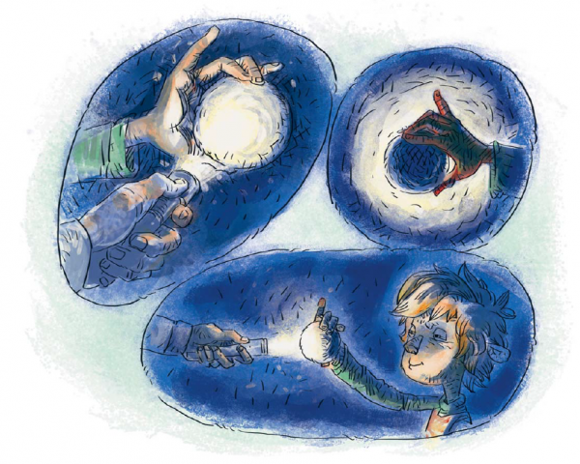
Иллюстрация из книги «Увлекательная астрономия»

3. Новолуние и полнолуние
Бывает, что луны на небе вообще не видно. Тогда мы говорим, что наступило новолуние. Оно случается каждые 29 суток. В следующую после новолуния ночь на небе появляется узкий лунный серпик, или, как его еще называют, месяц. Затем серпик начинает расти и постепенно превращается в полный круг, луну — наступает полнолуние.
Потом луна снова уменьшается, «спадает», до тех пор пока опять не превратится в месяц, а затем и месяц исчезнет с небосвода — наступит следующее новолуние.
Если месяц похож на букву «С», значит, луна «спадающая». А если к месяцу можно сбоку пририсовать палочку и получится буква «Р», значит, луна «растущая».
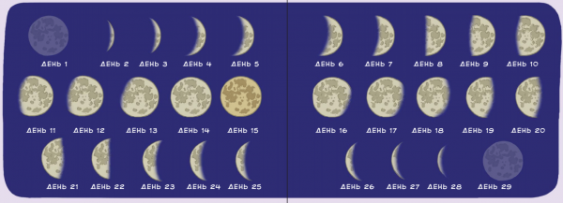
Иллюстрация из книги «Увлекательная астрономия»

4. Лунный прыжок
Хочешь узнать, как далеко ты мог бы прыгнуть, если бы находился на Луне? Выйди во двор с мелом и рулеткой. Прыгни как можно дальше, пометь свой результат мелом и измерь рулеткой длину своего прыжка. А теперь отмерь от своей пометки ещё шесть таких же отрезков. Вот какие были бы у тебя лунные прыжки! А всё потому, что на Луне меньше сила тяжести. Ты будешь дольше находиться в прыжке и сможешь поставить космический рекорд. Хотя, конечно, скафандр будет мешать тебе прыгать.
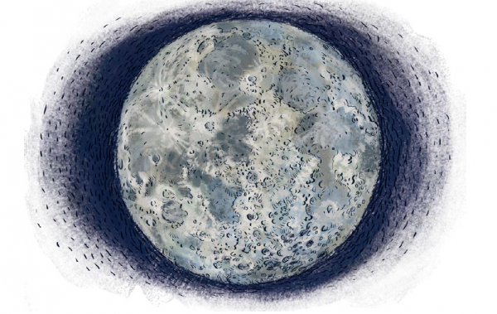
Иллюстрация из книги «Увлекательная астрономия»

5. Вселенная
О нашей Вселенной наверняка мы знаем только то, что она очень-очень большая. Вселенная возникла около 13,7 миллиарда лет назад, когда случился Большой взрыв. Его причина по сей день остаётся одной из самых главных загадок науки!
Шло время. Вселенная расширялась во все стороны и наконец начала обретать форму. Из вихрей энергии родились крошечные частицы. Спустя сотни тысяч лет они слились и превратились в атомы — «кирпичики», из которых сложено всё, что мы видим. Тогда же возник и свет, который начал свободно перемещаться в пространстве. Но понадобились ещё сотни миллионов лет, прежде чем атомы объединились в громадные облака, из которых родилось первое поколение звёзд. Когда эти звёзды разделились на группы, образовав галактики, Вселенная стала напоминать то, что мы видим теперь, глядя на ночное небо. Сейчас Вселенная продолжает расти и с каждым днём становится только больше!

6. Рождение звезды
Думаешь, что звёзды видно только ночью? А вот и нет! Наше Солнце — тоже звезда, но его мы видим днём. Солнце мало чем отличается от других звёзд, просто остальные звёзды находятся гораздо дальше от Земли и поэтому кажутся нам такими маленькими.
Звёзды образуются из облаков водородного газа, который остался после Большого взрыва или после взрывов других звёзд, постарше. Постепенно сила тяготения соединяет водородный газ в сгустки, где он начинает вращаться и разогреваться. Это продолжается до тех пор, пока газ не становится достаточно плотным и горячим, чтобы ядра атомов водорода смогли слиться. В результате этой термоядерной реакции происходит вспышка света, и рождается звезда.
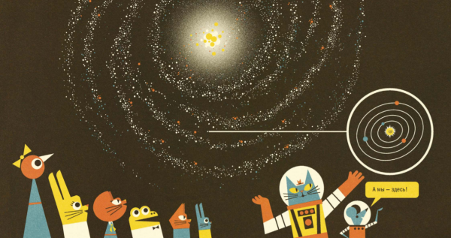
Иллюстрация из книги «Профессор Астрокот и его путешествие в космос»

7. Юрий Гагарин
12 апреля — день первого полёта человека в космос — стал в нашей стране Днём космонавтики. Совершил этот полёт Юрий Гагарин.
Гагарин был лётчиком-истребителем в Заполярье, потом его отобрали из сотен других военных лётчиков в отряд космонавтов. Юрий отлично учился и идеально подходил по росту, весу и физической подготовке. 12 апреля 1961 года, после знаменитых 108 минут полёта в космосе, Гагарин стал одним из самых известных людей в мире.
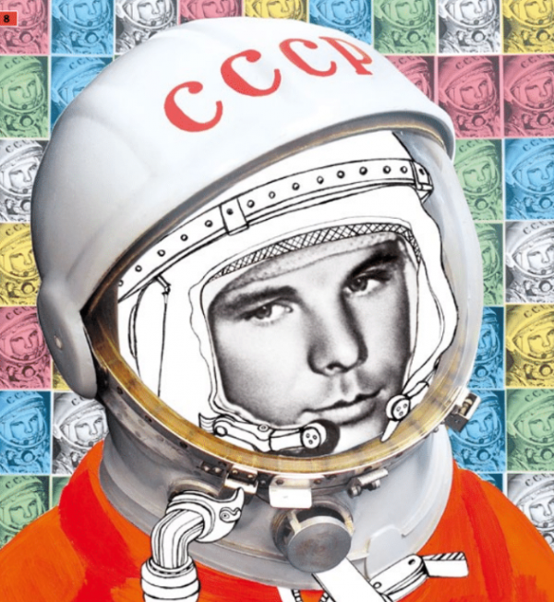
Иллюстрация из книги «Космос»

8. Солнечная система
Солнечная система — очень оживленное место. Вокруг Солнца по эллиптическим (слегка вытянутым кольцевым) орбитам вращается восемь планет, в том числе наша Земля. Еще семь — это Юпитер, Сатурн, Уран, Нептун, Венера, Марс и Меркурий. Оборот каждой из планет длится по-разному, от 88 суток до 165 лет.
Вокруг всех планет, за исключением Меркурия и Венеры, обращаются собственные большие и малые естественные спутники. У Земли всего один спутник, у Марса — два, у Сатурна — десятки и в придачу потрясающие ледяные кольца, которые можно разглядеть даже с Земли.
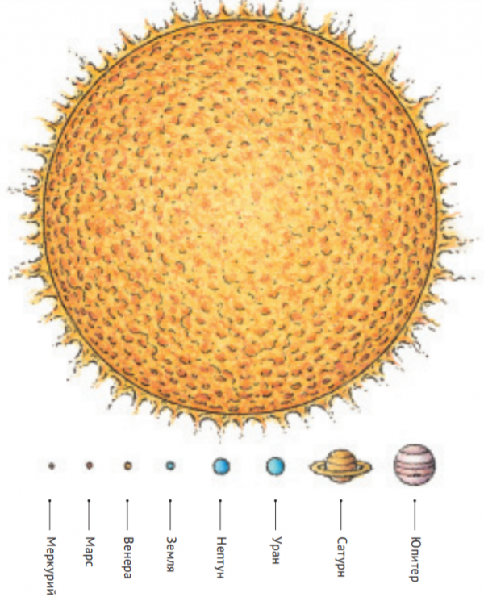
Иллюстрация из книги «Открываем космос»

9. Созвездия
Большая Медведица — одно из крупнейших созвездий Северного полушария. О ней сложено множество мифов и легенд, многие из которых очень древние. Большой ковш — это лишь часть созвездия Большая Медведица.
Самая яркая звезда Большой Медведицы находится примерно в 83 световых годах от Солнца.
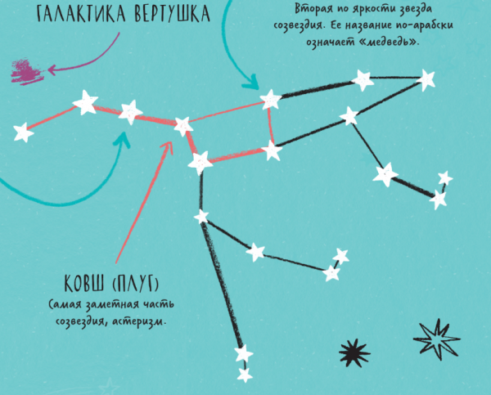
Иллюстрация из книги «От звезды к звезде»

